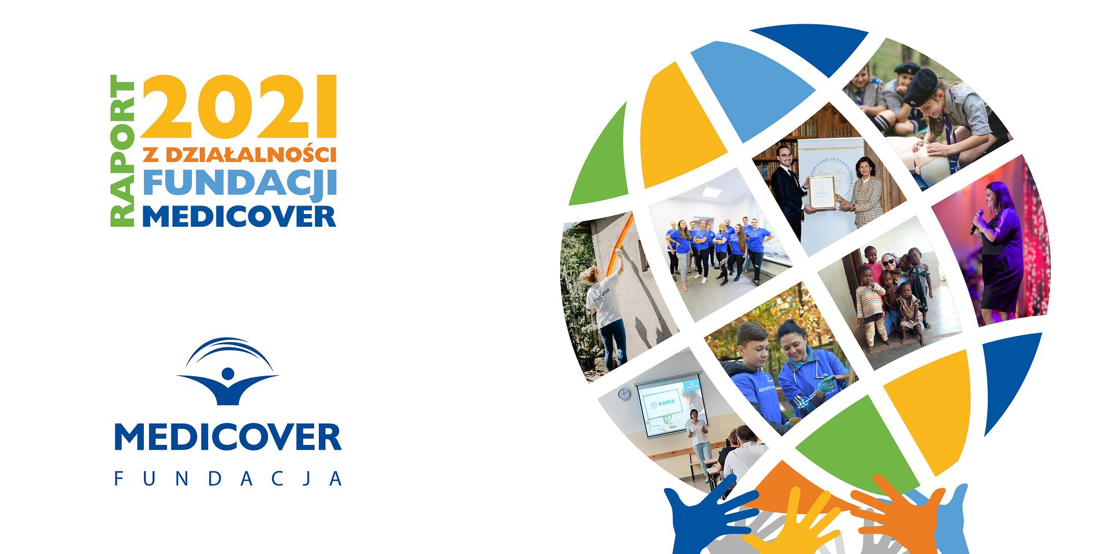

Raport Roczny Fundacji Medicover 2021

2022-08-31

Medicover prezentuje Raport Roczny z działalności Fundacji Medicover w Polsce i stowarzyszenia charytatywnego Asociația Medicover w Rumunii w 2021 roku.

Fundacja Medicover jest organizacją pożytku publicznego (OPP). Powstała w 2007 roku z inicjatywy Medicover, by realizować społeczną misję firmy w obszarze zdrowia i profilaktyki zdrowotnej oraz pomagać potrzebującym.

Celem Fundacji Medicover jest promowanie zdrowego stylu życia, szczególnie poprzez nowe technologie wdrażane do szkół oraz pracę z dziećmi, kształtowanie postawy odpowiedzialności za własne zdrowie.

Fundacja Medicover zrealizowała w 2021 roku 29 projektów i wydarzeń z nimi związanych, we współpracy ze 150. instytucjami, szkołami, organizacjami i fundacjami.

POMAGANIE, EDUKACJA, WOLONTARIAT, PROFILAKTYKA, SPORT – to obszary działań Fundacji, w ramach których w ubiegłym roku udało się wesprzeć ponad 50 000 beneficjentów.

Wśród kluczowych inicjatyw Fundacji były m.in.:

- rozwój cyfryzacji medycyny szkolnej (Elektroniczny System Medycyny Szkolnej – ESMS);
- edukacja zdrowotna;
- indywidualne wsparcie i opieka zdrowotna dla dzieci, dorosłych i rodzin w 3 długofalowych programach: profilaktyki otyłości, cukrzycy typu 2 i zdrowego odżywiania dla dzieci;
- promocja talentów pielęgniarskich oraz ich innowacyjnych pomysłów poprzez konkurs Queen Silvia Nursing Award;
- liczne akcje charytatywne i ponad 600 godzin przepracowanych przez wolontariuszy, między innymi dla Interwencyjnych Ośrodków Preadopcyjnych w Otwocku i Częstochowie.

Z satysfakcją mogę przekazać, że Fundacja Medicover kontynuuje rozwój programów profilaktyki chorób cywilizacyjnych skierowanych zarówno do dzieci, jak i osób dorosłych. Dzięki tym inicjatywom zyskaliśmy opinię zaufanego partnera władz lokalnych, instytucji i organizacji pozarządowych w Polsce i w Rumunii. Wciąż inspirujemy się i rozwijamy w oparciu o wiedzę i doświadczenie wielu różnorodnych spółek Medicover, których pracownicy wspierają nas z całego serca. To dzięki nim jesteśmy w stanie zmieniać na lepsze życie tak wielu ludzi. W każdym podejmowanym przez nas projekcie możemy liczyć na pełne zaangażowanie całych zespołów gotowych do pomocy osób. Dziękuję! Jesteście po prostu najlepsi!
– podsumowuje rok 2021 Marcin Radziwiłł, Prezes Zarządu Fundacji Medicover.

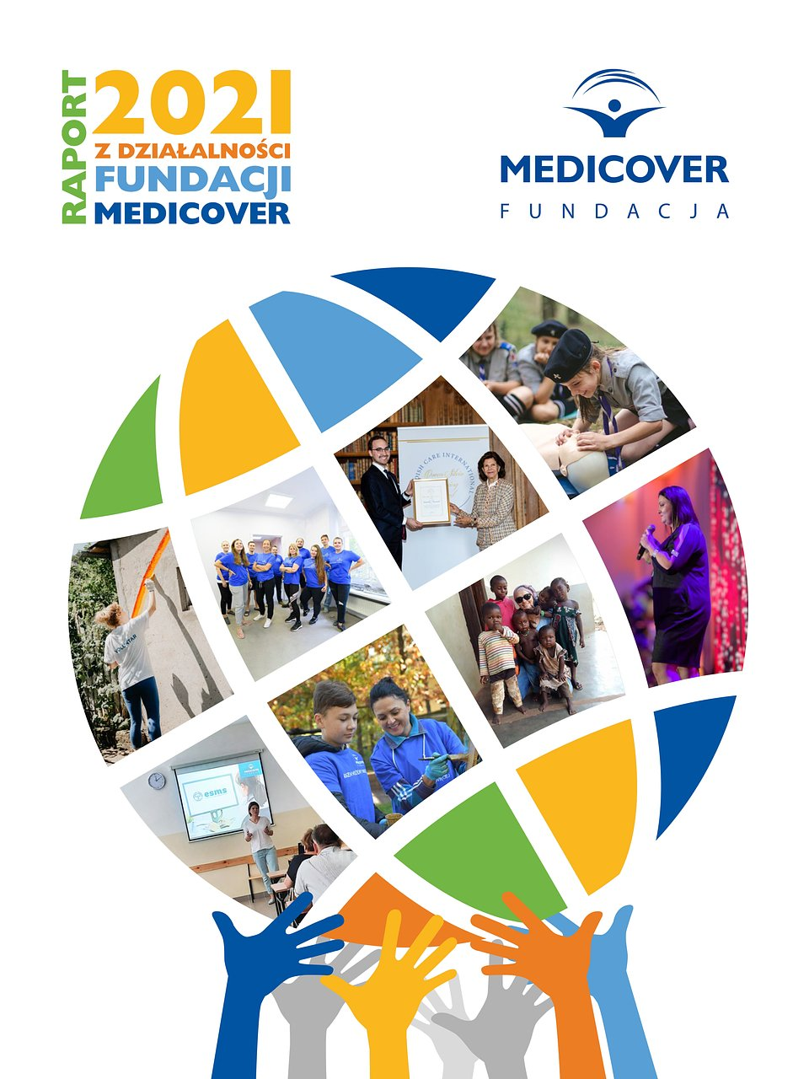
Kliknij, aby przejść do Raportu (PL)

Prosimy o skorzystanie z poniższych linków, aby uzyskać dostęp do pełnego Raportu w wersji interaktywnej: PL: https://images.medicover.pl/20220823-raport-fundacji-2021/index.html

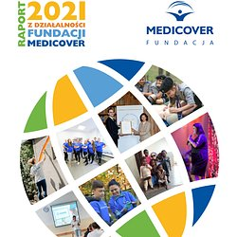 | Raport Roczny Fundacji Medicover 2021.jpg | Download
PDF | Fundacja Medicover.pdf | Download

